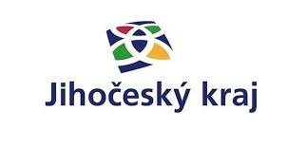

Projekt Stavební úpravy a přístavba objektu par. č. st. 65 v k.ú. Drhovice byl finančně podpořen z Krajského investičního fondu.

Celkové náklady na realizaci stavby činily (bez DPH) 5 393 630,63 Kč

z toho dotace z Jihočeského kraje 1 500 000,00 Kč

vlastní spoluúčast obce Drhovice 3 893 630,63 Kč